一、研究内容
该项目主要研究基于ssh的高校环境联盟的网站开发。该基于ssh架构的网站的设计实现可分为前端设计以及后端实现两部分。前端包含用户的需求分析及原型的实现，确定页面风格并根据需求设计出常用界面，以及每个模块js等的设计，从而进行整合测试，完成设计；后端则包含数据库的设计，以及ssh架构的应用实现。
本网站包含的主要模块：
1.系统登录模块
通过首页验证用户的不同身份，给予登录者不同的权限。从而使用户可以进行相应的操作。管理员可以进行后台成员角色管理，高级用户可以进行对新闻、活动、了解我们等信息内容的发布删除与修改以及上传有关培训的资料，普通用户则可以对相关的培训资料进行下载，而游客则只能进行界面的浏览。用户登陆过程中使用了验证码，有效的防止了某一个用户用特定程序暴力破解的方式进行不断的登录尝试，提高了系统的安全性^{[3]}。
2.游客在线活动报名模块
游客可以进入活动界面进行线上活动的报名，通过点击报名按钮进入用户信息的填写与录入，并对报名成功的用户基于相应的报名成功的提示。
3.管理员、高级用户模块
使用高级用户身份进入网站管理，高级用户可对新闻、活动、了解我们等进行修改添加与删除。在高级用户模块中使用在线编辑器，从而可以直接编辑文本的内容^{[5]}。以所见即所得的方式，实现网页图文混排，添加新闻等信息。使用管理员身份进入网站管理，可对高级用户、普通用户等相关身份进行添加与删除。
数据库的建立与连接：
1.后端自底向上大致分为模型层（Model）、数据存取层(Repository)、服务层(Service)、和系统层（System）。
（1）模型层构建了用户、活动、部门、项目等多个实体，封装相关属性，并与数据库中的属性进行映射，用注解的方式利用正则表达式对属性进行校验。
（2）数据存取层采用Spring Data JPA与Hibernate整合的模式，充分利用框架提供的模板，通过接口的继承，自动生成相关数据库查询语句。比如“User findByUsername(String username)”这样的接口声明可以自动“翻译”成对应的SQL语句。
（3）服务层对具体文件的读写和存储进行封装，提高代码复用率以及优化代码的结构，最终达到层与层之间的松耦合。
（4）系统层与Spring MVC相结合，主要完成请求的解析、数据的生成，视图的渲染。通过“@PostMapping('/user/register')”将一个HTTP的POST请求与对应的处理函数进行绑定，执行业务逻辑后返回JSON视图。
2.在后端的编写过程中还将先进的编程理念加以运用，比如AOP面向切面编程。在数据的生成后织入横切逻辑完成重复的数据模型处理操作；比如数据库事务的支持等等。
二、前期研究和成果
1.查阅相关资料，进行相关的需求分析，根据需求分析完成相关栏目分类以及功能的分析：
（1）包含栏目
网页包含的栏目包含首页、了解我们、活动、科普、内部活动、公示和培训七个部分。
1)首页：
①槐盟简介：通过一段文字，让浏览者简单了解槐盟组织，了解槐盟的环保观念。
②highlight：通过轮播的形式使浏览者了解到最新的、最热的活动新闻 。
③活动预告：对未来活动的预告，方便浏览者的了解与报名。
④推广浮动框：嵌入槐盟的微信公众号二维码以作推广，方便浏览者了解最新资讯。
2)了解我们：
①槐盟介绍：更加详细的对槐盟进行介绍，从发展历史，到当今成就，再到未来规划等。
②项目介绍：对游客进行有关项目的相关介绍。
③联系方式：槐盟的联系方式。
3)活动：
①活动预告与报名:对未来将要开展的活动进行展示，并支持在线报名
②活动展示：根据活动类型分类，按照时间线索对过往活动进行展示。
4)科普：
①项目知识：结合进行的项目，对项目中所包含的知识进行一个介绍。
②公益知识：有关公益方面的相关知识。
③其他分享：分享一些其他的知识，文章等。
5)公示：
包括对内部成员的项目公示以及槐盟有关的公示比如年度报告等。
6)内部活动：
包括槐盟各部门内部组织的活动。
7)培训：
按部门分类，包含各种相关的培训资料，形式可包含word、pdf、视频等。
（2）用户管理
本站将用户分为四个级别，其权限从如下：
管理员：允许后台所有操作，包括用户管理。
高级用户：允许网站有关内容的编辑、更新、修改以及内部栏目浏览、资源上传、下载。
普通用户：内部栏目浏览以及资源下载。
游客：只允许浏览相关基础板块。
2.对于本项目中需要的技术进行了调研，评估了项目可行性，并初步根据所得到的需求分析进行相关的原型设计以及数据库的设计；
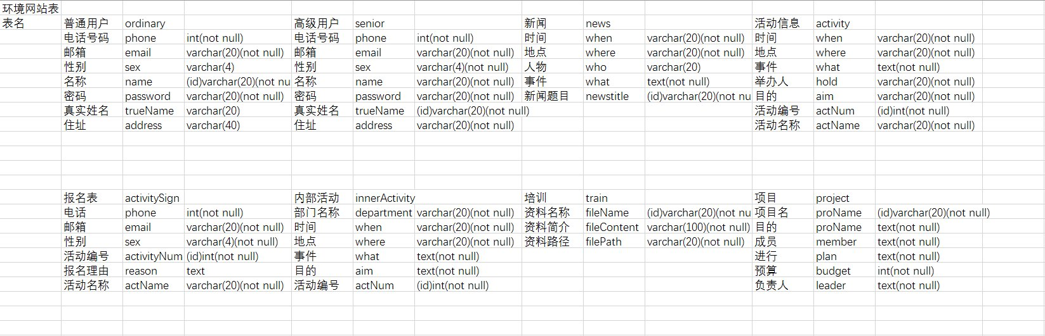
（数据库设计）
3.了解ssh的相关技术，三大框架中Struts、hibernate和spring的各自作用，如何应用到网站中；
4.根据网站的需求以及相关的logo制定出相应的配色方案以及网站主要的风格基调；
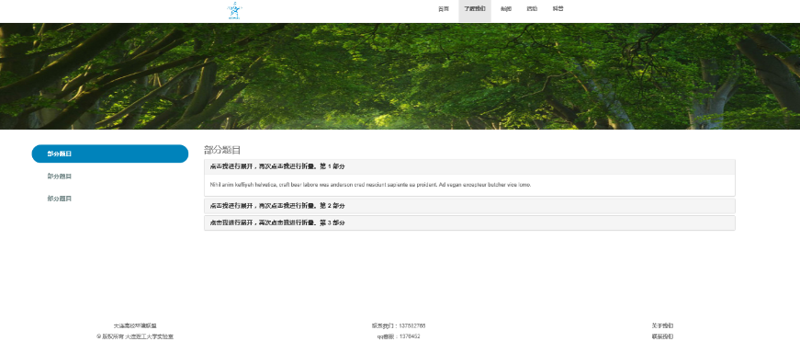
(常用页面)
5.根据原型设计将网站中最常用的网页分为三类，并实现相关常用网页的设计；
6.根据网站的模块与功能完成后端的相关设计，并留出与前端连接的相关接口；
三、下一阶段计划及目标
1、网站前端设计与实现：（2017.3 -2017.7）
1）在设计出的常用界面的基础上对其进行完善，例如在一些响应式布局上，并进行测试2016.3-2017.4）
2）根据设计出的常用界面，分工进行对管理员、高级用户、普通用户以及游客用户状态下不同的页面设计（2017.4-2017.6）
3）根据不同栏目与功能完成相关js的设计，从而实现各个不同栏目下的交互（2017.5-2017.7）
4）在相关后端功能设计好后，与后端进行连接并进行相关测试。
2、网站后端设计与实现：（2017.3 - 2017.7）
1）根据网页所需的功能，设计出相关功能。
2）在相关前端网页设计好后，与前端进行连接进行测试。
3、网站测试：（2016.7 - 2016.8）
对初步完成的网站进行实验测试，并统计数据。通过对统计的数据进行分析，研究网站的合理性，并寻找网站的不足之处，从而进行改进。以此来进一步完善系统。
4、填写结题报告、撰写论文和总结报告：（2017.8 - 2017.10）
5、参加结题答辩和成果推广：（2017.10 - 2017.11）

